Feature: login
Scenario: Login com usuário “error_user”

Given que estou na página de login

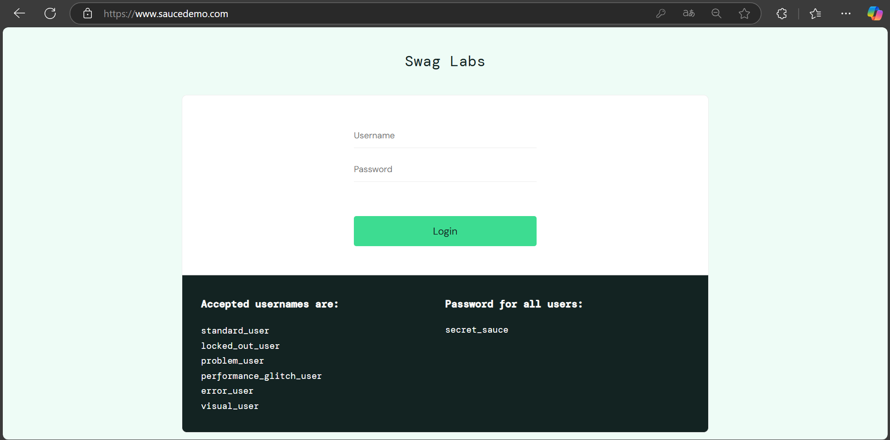
and acesso insiro um usuário com erro

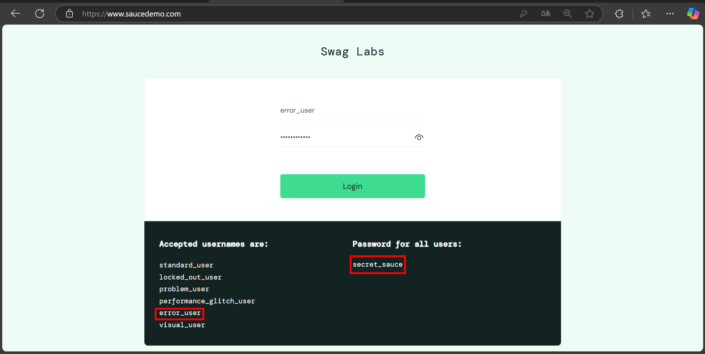

And clico em login

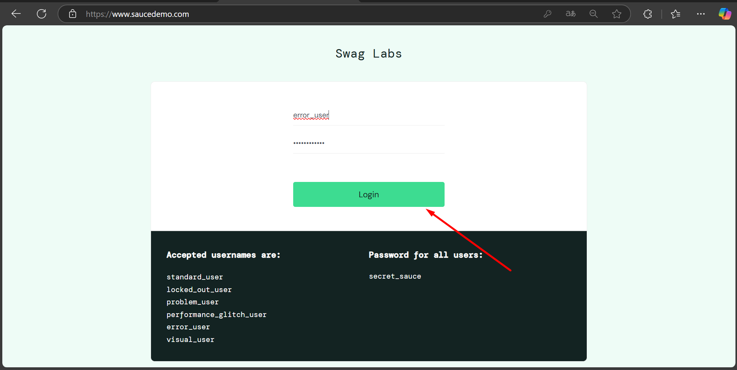
and sou direcionado para a página com uma lista de produto

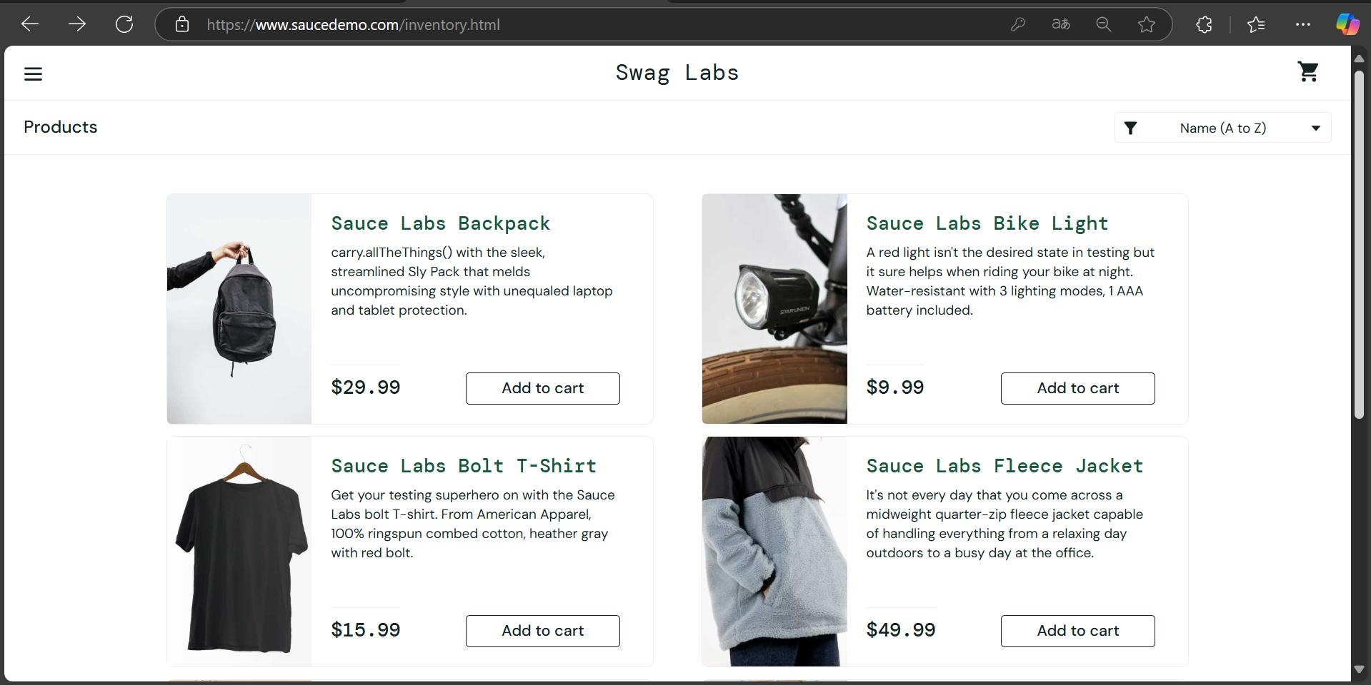

and adiciono um produto no carrinho

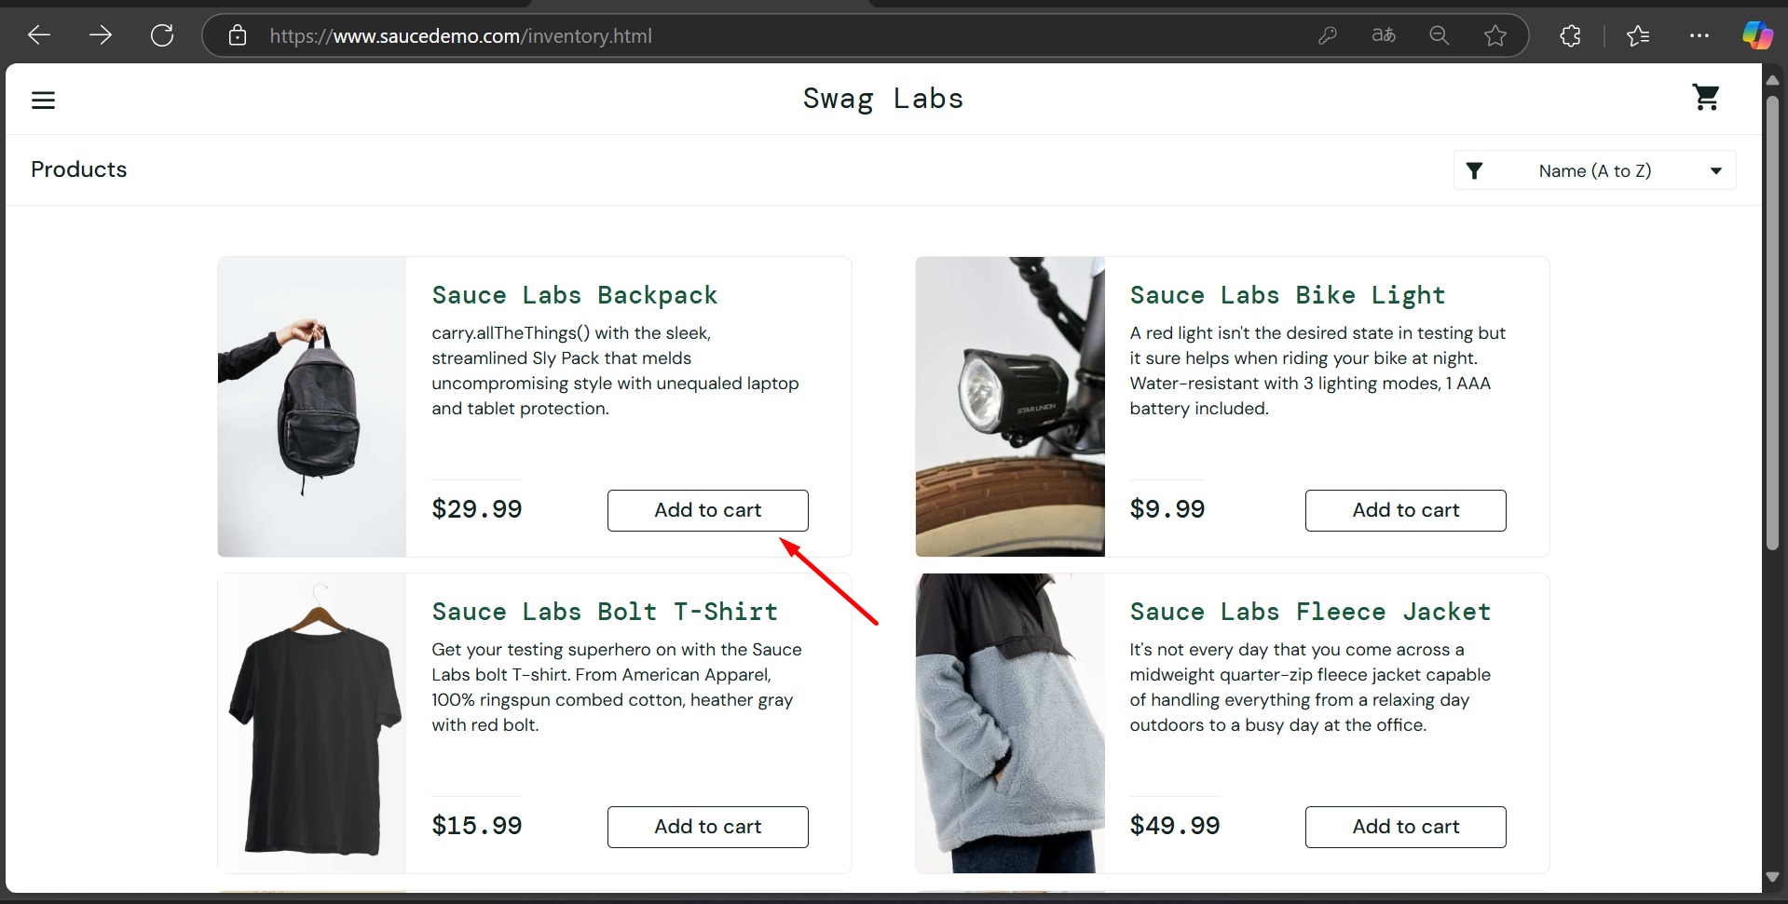
When aciono o carrinho para finalizar a compra

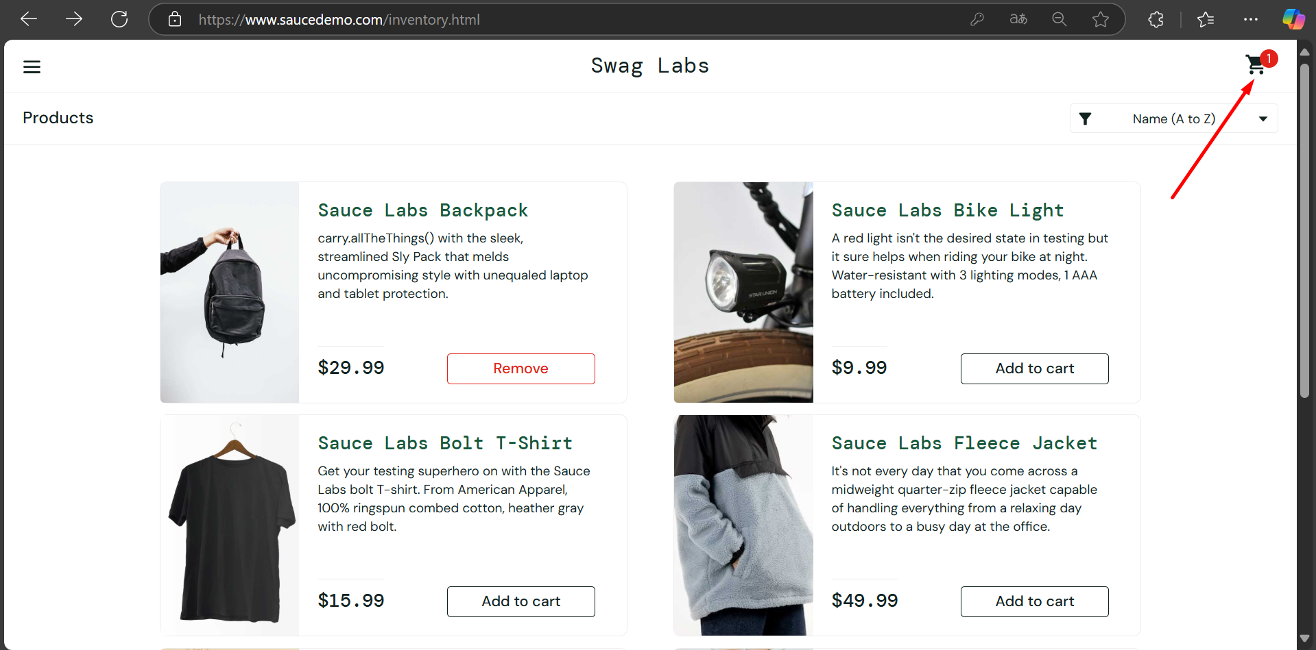

Then sistema não exibe a opção de finalizar a compra

